МАОУ ЦО № 47 9Л класс 2019 – 2020 учебный год
Проект «Улицы героев»
Тема: Улица имени Героя Советского Союза, Василия Фроловича Жукова
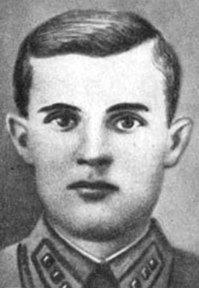
В городе Иркутске, в районе нашей, школы есть улица имени маршала Советского Союза, Жукова Георгия Константиновича. Но это не единственная улица Жукова в городе. На классном часу мы говорили о Василии Жукове, именем которого названа улица в Ленинском районе.
Василий Фролович Жуков - советский офицер, Герой Советского Союза.
Родился в 1914 году в селе Милятино Калужской области. С 1934 года жил в городе Иркутске.
С 1937 по 1940 год проходил срочную службу в армии, участвовал в Халхин - Гольском конфликте.
В 1941 году был вновь призван в ряды красной армии, окончил курсы младших лейтенантов. Командовал ротой стрелкового полка. Особо отличился в боях за Севастополь. За отличия в боях был награждён орденами Отечественной Войны I и II степени.
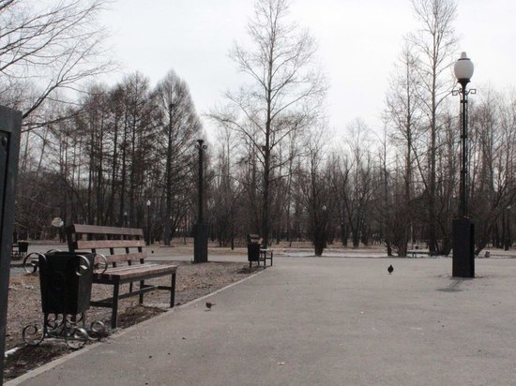

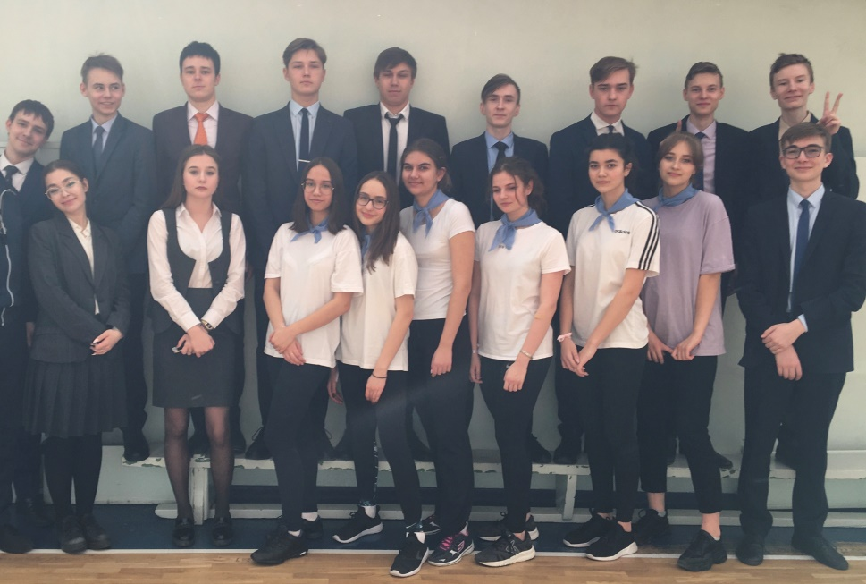
Комсомольский парк по улице Жукова.
Именно здесь установлен обелиск в память о В.Ф.Жукове

Ответственные: звено № 1
Измайлов Олег,
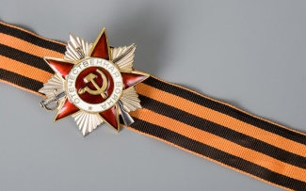
Смолин Михаил
Классный руководитель:
Ковалева А.А

